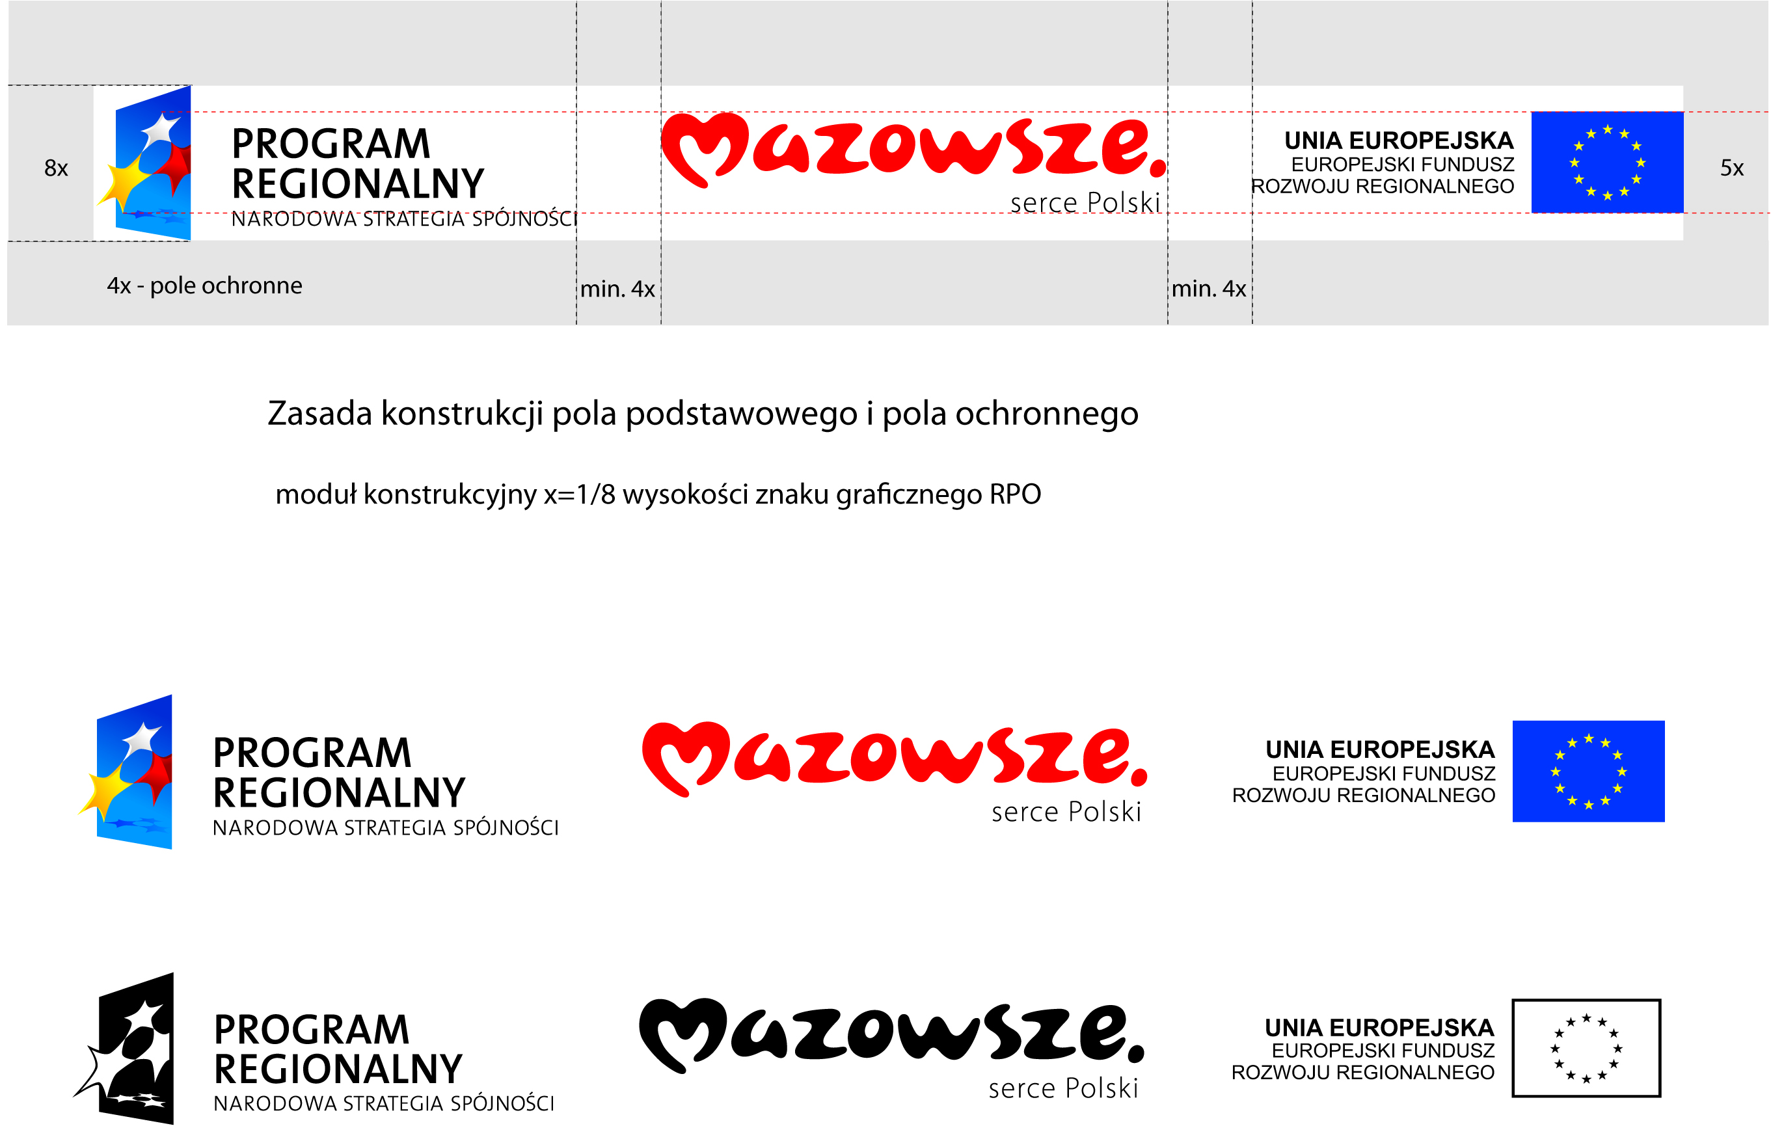

Projekt jest współfinansowany ze środków Unii Europejskiej
w ramach Europejskiego Funduszu Rozwoju Regionalnego
oraz budżetu województwa mazowieckiego

Radom, dnia 07.04. 2011 roku
Nr sprawy : 2/RPO/2011
Do wszystkich wykonawców

Dotyczy: przetargu nieograniczonego na dostawę sprzętu medycznego i rehabilitacyjnego dla radomskich domów pomocy społecznej. Nr sprawy 2/RPO/2011
Na podstawie art. 38 ust.1 i 2 Ustawy z dnia 29 stycznia 2004r. Prawo zamówień publicznych (Dz. U. 2010r. Nr 113,poz.759, ze zm.) przesyłamy odpowiedź jaka została udzielona w związku z przysłanym przez jednego z wykonawców zapytaniem dotyczącym Specyfikacji Istotnych Warunków Zamówienia w/w przetargu:

Pytanie : 1
Czy Zamawiający dopuści podnośnik, którego cała konstrukcja, w tym ramie nośne, jest wykonane z aluminium o udźwigu 205kg? Wykorzystany stop aluminium nie tylko gwarantuje deklarowaną nośność, ale obniża ciężar ogólny podnośnika ułatwiając jego manewrowanie.
Odpowiedź : Tak, Zamawiający dopuści podnośnik wykonany z aluminium pod warunkiem, że dopuszczalne obciążenie wyniesie minimum 150 kg..

Pytanie : 2
Czy Zamawiający dopuści termin wykonania zamówienia max 75 dni od daty podpisania umowy?
Odpowiedź :Nie, Zamawiający nie dopuści do wykonania zamówienia..

Dyrektor
Bogdan Krzyżanowski

